<Lutalice info>

*Specifikacija zahtjeva sustava*

Studenti:

Vinko Tino Zlopaša

Jure Bakula

Andro Raspudić

Mostar, 20.12.2021

Autor

|  |  |  |
| --- | --- | --- |
| **Naziv** | **Uloga** | **Odjel/Department** |
| Vinko Tino Zlopaša | Voditelj |  |
| Jure Bakula |  |  |
| Andro Raspudić |  |  |
|  |  |  |

Povijest izmjena

|  |  |  |  |  |
| --- | --- | --- | --- | --- |
| **Datum** | **Verzija** | **Status** | **Detalji izmjene** | **Autor** |
| <20.12.2021> | <1.0> |  | <detalji> | <ime> |
|  |  |  |  |  |
|  |  |  |  |  |
|  |  |  |  |  |

S A D R Ž A J

1. Uvod 3

2. OPIS SUSTAVA 3

3. SVRHA DOKUMENTA 3

4. uml-dijagram aktivnosti 3

5. korisnici i njihove karakteristike 3

6. FUNKCIONALNOSTI SUSTAVA 3

7. RAZRADA ZAHTJEVA 3

8. DiJAGRAM KORIŠTENJA 3

9. LJUDSKI SUDIONICI 3

10. FUNCKIONALNI ZAHTJEVI ZA ADMINA I RADNIKA 3

10.1 Login 3

10.2 DODAVANJE NOVIH SKLONIŠTA 3

10.3 DODAVANJE NOVIH RADNIKA 3

10.4 prijava lutalice 3

10.5 Prijava nestalog ljubimca 3

10.6 informacije o lutalici 3

10.7 VERIFIKACIJA RADNIKA 3

10.8 Klasifikacija funkcionalnih zahtjeva ili USE CASE 3

# Uvod

„Stanje u BiH što se tiče pasa lutalica je preveliko, u 2021 zabilježeno je 31 napad pasa lutalica na ljude samo u Sarajevu a nema rješenja(Isto tako član obitelji mi je imao problem s njima u Mostaru).

Rješenje koje bi dobili sa ovom web aplikacijom je to što bi omogućili ljudima da prijave lutalicu i njenu lokaciju gdje se nalazi, pa na osnovu toga obavijestiti veterinara, šintera...da dođu po psa i smjeste ga u dom(sklonište). Daljnje funkcije aplikacije bi bile da omoguće ljudima donacije za sklonište i za udomljavanje.

Mislim da bi ova aplikacija olakšala ljudima i bar malo pomogla oko problema sa lutalicama.“

# **OPIS SUSTAVA**

Lutalice info je informacijski sustav koje će pomoći smanjiti broj lutalica i omogućiti sklonište i udomljavanje lutalicama. Sustav nudi prikaz svih prijavljenih lutalica i omogućuje korisnicima da bez prijave na sustav prijave lutalicu ili nestalog ljubimca.

# **SVRHA DOKUMENTA**

Cilj aplikacije Lutalice info je korisniku omogućiti pregled lutalica za udomljavanje kao i prijavu lutalica ili nestalog ljubimca.

# **uml-dijagram aktivnosti**

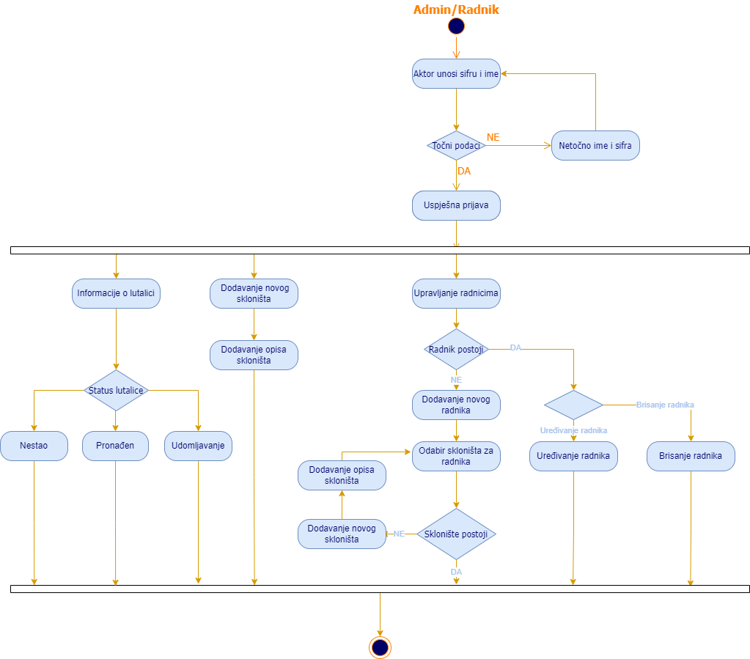

# **korisnici i njihove karakteristike**

|  |  |  |  |  |
| --- | --- | --- | --- | --- |
| **User/Role** | **Example** | **Frequency of Use** | **Security/Access, Features Used** | **Additional Notes** |
| *Korisnik*  *Admin*  *Radnik* | *Korisnik- Marku nije potrebana prijava, već ulazom na sustav ima pregled lutalica i opcije prijave.*  *Admin- potrebna prijava, upravlja cijelim sustavom, dodaje radnike i skloništa*  *Radnik- potrebna prijava, odobrava lutalica i vodi kontrolu o lutalicama* | *Korisnik- često*  *Admin- srednje*  *Radnik- često* | *Korisnik:*   * *Pregled lutalica* * *Prijava lutalice* * *Prijava nestalog ljubimca*   *Admin:*   * *Dodavanje skloništa* * *Dodavanje novog radnika*   *Radnik:*   * *Odobravanje lutalica* * *Izmjena informacija o lutalicama i nestalim ljubimcima* |  |

# **FUNKCIONALNOSTI SUSTAVA**

* Korisnici različitog tipa
* Korisniku nije potrebna prijava na sustav
* Korisnik ima mogućnost pregleda lutalica i nestalih ljubimaca, opciju prijave lutalice ili nestalog ljubimca
* Admin ima CRUD operacije nad svim skloništima, radnicima i lutalicama/nestalim ljubimcima
* Radnici imaju CRUD operacije nad lutalicama/nestalim ljubimcima
* Radnik ima mogućnost odobrenja prijave lutalice/nestalog ljubimca za objavu na početnoj stranici

# 

# **RAZRADA ZAHTJEVA**

* Sustav priliko otvaranja korisniku daje pregled lutalica/nestalih ljubimaca bez prijave
* Sustav mora omogućiti korisniku prijavu lutalice/nestalog ljubimca
* Sustav mora imati izbornik sa odgovarajućim funkcionalnostima za pojedinu klasu korisnika
* Sustav mora omogućiti Adminu pregled svih skloništa i radnika
* Sustav mora omogućiti Adminu dodavanje skloništa i radnika
* Sustav mora omogućiti Radniku pregled svih ljubimaca unutar skloništa u kojem rade
* Sustav mora omogućiti Radniku prikaz svih lutalica/nestalih ljubimaca koji čekaju odobrenje radnika kako bi se prikazali svim korisnicima na početnoj stranici

# **DiJAGRAM KORIŠTENJA**

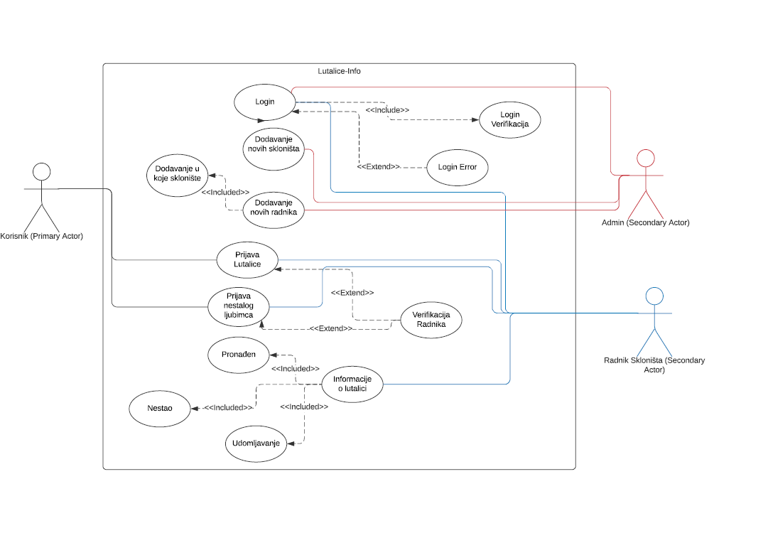

# **LJUDSKI SUDIONICI**

* Korisnik
* Admin
* Radnik

# **FUNCKIONALNI ZAHTJEVI ZA ADMINA I RADNIKA**

## **Login**

|  |  |  |  |
| --- | --- | --- | --- |
| Use Case ID: | 1 | | |
| Use Case Name: | Login | | |
| Created By: | TIM08 | Last Updated By: |  |
| Date Created: | 13.12.2021 | Date Last Updated: |  |

|  |  |
| --- | --- |
| Actors: | Admin, Radnik skloništa |
| Description: | 1. Actor unosi osobne podatke i prijavljuje se na sustav |
| Trigger: | Kliknuti na gumb za prijavu na navigacijskoj traci |
| Preconditions: | 1. / |
| Postconditions: | 1. Actor ima prikaz svih podataka lutalica 2. Admin ima mogućnost dodavanja novih skloništa i radnika 3. Radnik ima mogućnost dopuštanja prijave lutalice, prijave nestalog ljubimca te promjenu informacije lutalice na Pronađen, Nestao i Udomljavanje. |
| Normal Flow: | 1. Actor se prijavljuje na sustav 2. Actor ima pristup svim omogućenim funcionalnostima |
| Alternative Flows: | 1. Nemogućnost prijave na sustav zbog pogrešnih podataka  2. Nepopunjena sva polja |
| Exceptions: |  |

## **DODAVANJE NOVIH SKLONIŠTA**

|  |  |  |  |
| --- | --- | --- | --- |
| Use Case ID: | 2 | | |
| Use Case Name: | Dodavanje novih skloništa | | |
| Created By: | TIM08 | Last Updated By: |  |
| Date Created: | 13.12.2021 | Date Last Updated: |  |

|  |  |
| --- | --- |
| Actors: | Admin |
| Description: | 1. Actor unosi podatke o novom skloništu i kreira ga |
| Trigger: | Kliknuti na gumb za dodavanje novog skloništa na navigacijskoj traci |
| Preconditions: | 1. Potrebno biti logiran kao Admin |
| Postconditions: | 1. Admin ima prikaz svih skloništa  2. Admin unosi podatke o novom skloništu i kreira ga |
| Normal Flow: | 1. Admin se prijavljuje na sustav  2. Admin unosi podatke o novom skloništu i kreira ga |
| Alternative Flows: | 1. Nepopunjena sva polja skloništa |
| Exceptions: | 1. Postoji već sklonište sa istim podacima |

## **DODAVANJE NOVIH RADNIKA**

|  |  |  |  |
| --- | --- | --- | --- |
| Use Case ID: | 3 | | |
| Use Case Name: | Dodavanje novih radnika | | |
| Created By: | TIM08 | Last Updated By: |  |
| Date Created: | 13.12.2021 | Date Last Updated: |  |

|  |  |
| --- | --- |
| Actors: | Admin |
| Description: | 1. Admin unosi podatke o novom radniku i dodaje ga u određeno sklonište |
| Trigger: | Kliknuti na gumb za dodavanje novog radnika na navigacijskoj traci |
| Preconditions: | 1. Potrebno biti logiran kao Admin |
| Postconditions: | 1. Admin ima prikaz svih radnika i u kojem skloništu se nalaze  2. Admin unosi podatke o novom radniku  3. Admin odabire u koje sklonište dodaje radnika |
| Normal Flow: | 1. Admin se prijavljuje na sustav  2. Admin unosi podatke o novom radniku i njegovom skloništu |
| Alternative Flows: | 1. Nepopunjena sva polja o novom radniku |
| Exceptions: | 1. Postoji već rednik sa istim podacima |

## **prijava lutalice**

|  |  |  |  |
| --- | --- | --- | --- |
| Use Case ID: | 4 | | |
| Use Case Name: | Prijava lutalice | | |
| Created By: | TIM08 | Last Updated By: |  |
| Date Created: | 13.12.2021 | Date Last Updated: |  |

|  |  |
| --- | --- |
| Actors: | Korisnik |
| Description: | 1. Korisnik prijavljuje lutalicu |
| Trigger: | Kliknuti na gumb za prijavu lutalice na navigacijskoj traci |
| Preconditions: | / |
| Postconditions: | 1. Korisnik unosi podatke o viđenoj lutalici  2. Korisnik završava prijavu klikom na gumb Prijavi |
| Normal Flow: | 1. Korisnik unosi podatke  2. Korisnik završava prijavu |
| Alternative Flows: | 1. Nepopunjena sva polja |
| Exceptions: | 1. Nepodržani uneseni simboli ili znakovi |

## **Prijava nestalog ljubimca**

|  |  |  |  |
| --- | --- | --- | --- |
| Use Case ID: | 5 | | |
| Use Case Name: | Prijava nestalog ljubimca | | |
| Created By: | TIM08 | Last Updated By: |  |
| Date Created: | 13.12.2021 | Date Last Updated: |  |

|  |  |
| --- | --- |
| Actors: | Korisnik |
| Description: | 1. Korisnik prijavljuje nestalog ljubimca |
| Trigger: | Kliknuti na gumb za prijavu nestalog ljubimca na navigacijskoj traci |
| Preconditions: | / |
| Postconditions: | 1. Korisnik unosi podatke o nestalom ljubimcu  2. Korisnik završava prijavu klikom na gumb Prijavi |
| Normal Flow: | 1. Korisnik unosi podatke  2. Korisnik završava prijavu |
| Alternative Flows: | 1. Nepopunjena sva polja |
| Exceptions: | 1. Nepodržani uneseni simboli ili znakovi |

## **informacije o lutalici**

|  |  |  |  |
| --- | --- | --- | --- |
| Use Case ID: | 6 | | |
| Use Case Name: | Informacije o lutalici | | |
| Created By: | TIM08 | Last Updated By: |  |
| Date Created: | 13.12.2021 | Date Last Updated: |  |

|  |  |
| --- | --- |
| Actors: | Radnik skloništa |
| Description: | 1. Radnik mijenja trenutno stanje lutalice |
| Trigger: | Kliknuti na objavu lutalice u listi lutalica |
| Preconditions: | 1. Potrebno je biti logiran kao Radnik skloništa |
| Postconditions: | 1. Radnik mijenja stanje lutalice  2. Radnik sprema promjenu |
| Normal Flow: | 1. Radnik mijenja podatke  2. Radnik sprema podatke |
| Alternative Flows: | 1. Nepopunjena sva polja |
| Exceptions: | 1. Nepodržani uneseni simboli ili znakovi |

## **VERIFIKACIJA RADNIKA**

|  |  |  |  |
| --- | --- | --- | --- |
| Use Case ID: | 7 | | |
| Use Case Name: | Verifikacija radnika | | |
| Created By: | TIM08 | Last Updated By: |  |
| Date Created: | 13.12.2021 | Date Last Updated: |  |

|  |  |
| --- | --- |
| Actors: | Radnik skloništa |
| Description: | 1. Radnik odobrava prijave lutalica i nestalih ljubimaca za početnu stranicu |
| Trigger: | Kliknuti na gumb za Odobri na objavi lutalica i nestalih ljubimaca |
| Preconditions: | 1. Potrebno je biti logiran kao Radnik skloništa |
| Postconditions: | 1. Radnik odobrava prijave lutalica i nestalih ljubimaca |
| Normal Flow: | 1. Radnik odobrava prijave |
| Alternative Flows: | 1. Nedovoljno informacija o lutalici ili nestalom ljubimcu |
| Exceptions: | 1. Prijava već odobrena od drugog radnika |

## Klasifikacija funkcionalnih zahtjeva ili USE CASE

Ukoliko samo želimo implementirati kroz UC:

|  |  |
| --- | --- |
| **Oznaka slučaja korištenja** | **Nivo prioriteta** |
| **UC1** | visok |
| **UC2** | visok |
| **UC3** | visok |
| **UC4** | visok |
| **UC5** | visok |
| **UC6** | visok |
| **UC7** | visok |

# **RELACIJSKI MODEL**

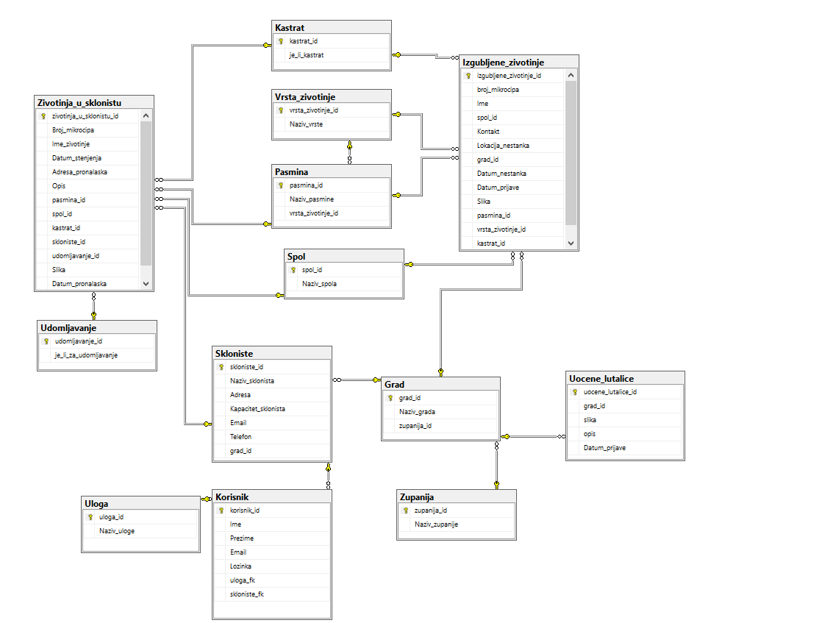

## **Opis tablica u relacijskom modelu**

* Uloga
* Korisnik
* Skoniste
* Grad
* Zupanija
* Uocene_lutalice
* Izgubljene_zivotinje
* Zivotinja_u_sklonistu
* Spol
* Kastrat
* Pasmina
* Vrsta_zivotinje
* Udomljavanje

ULOGA

|  |  |  |  |
| --- | --- | --- | --- |
| **Naziv atributa** | **Tip podatka** | **NULL/NOT NULL** | **Kratki opis atributa** |
| **uloga_id** | int | Not null | *Id uloge* |
| **Naziv_uloge** | varchar(20) | Not null | *Naziv uloge* |

KORISNIK

|  |  |  |  |
| --- | --- | --- | --- |
| **Naziv atributa** | **Tip podatka** | **NULL/NOT NULL** | **Kratki opis atributa** |
| **korisnik_id** | int | Not null | *Id korisnka* |
| **Ime** | varchar(50) | Not null | *Ime korisnika* |
| **Prezime** | varchar(50) | Not null | *Prezime korisnika* |
| **Email** | varchar(100) | Not null | *Email korisnika* |
| **Lozinka** | varchar(255) | Not null | *Lozinka korisnika* |
| **uloga_fk** | int | Not null | *Uloga korisnika* |
| **skloniste_fk** | int | Null | *Skloniste korisnika* |

SKLONISTE

|  |  |  |  |
| --- | --- | --- | --- |
| **Naziv atributa** | **Tip podatka** | **NULL/NOT NULL** | **Kratki opis atributa** |
| **skloniste_id** | int(11) | Not null | *ID sklonista* |
| **Naziv_sklonista** | nvarchar(60) | Not null | *Naziv sklonista* |
| **Adresa** | nvarchar(60) | Not null | *Adresa sklonista* |
| **Kapacitet_sklonista** | nvarchar(150) | Null | *Kapacitet sklonista* |
| **Email** | nvarchar(50) | Null | *Email sklonista* |
| **Telefon** | nvarchar(50) | Null | *Telefon sklonista* |
| **grad_id** | int | Not null | *Grad u kojem se skloniste nalazi* |

GRAD

|  |  |  |  |
| --- | --- | --- | --- |
| **Naziv atributa** | **Tip podatka** | **NULL/NOT NULL** | **Kratki opis atributa** |
| **grad_id** | int | Not null | *Id grad* |
| **Naziv_grada** | nvarchar(50) | Not null | *Naziv grada* |
| **zupanija_id** | int | Not null | *Id zupanije u kojem se grad nalazi* |

ZUPANIJA

|  |  |  |  |
| --- | --- | --- | --- |
| **Naziv atributa** | **Tip podatka** | **NULL/NOT NULL** | **Kratki opis atributa** |
| **zupanija_id** | int | Not null | *Id zupanije* |
| **Naziv_zupanije** | nvarchar(50) | Not null | *Naziv zupanije* |

UOCENE_LUTALICE

|  |  |  |  |
| --- | --- | --- | --- |
| **Naziv atributa** | **Tip podatka** | **NULL/NOT NULL** | **Kratki opis atributa** |
| **uocene_lutalice_id** | int | Not null | *Id uocene lutalice* |
| **grad_id** | int | Not null | *Grad u kojem se uocila lutalica* |
| **slika** | nvarchar(60) | Null | *Slika uocene lutalice* |
| **opis** | text | Not null | *Opis uocene lutalice* |
| **Datum_prijave** | date | Null | *Datum prijave uocene lutalice* |

IZGUBLJENE_ZIVOTINJE

|  |  |  |  |
| --- | --- | --- | --- |
| **Naziv atributa** | **Tip podatka** | **NULL/NOT NULL** | **Kratki opis atributa** |
| **izgubljene_zivotinje_id** | int | Not null | *Id izgubljene zivotinje* |
| **broj_mikrocipa** | nvarchar(50) | Null | *Broj mikrocipa izgubljene zivotinje* |
| **Ime** | nvarchar(50) | Null | *Ime izgubljene zivotinje* |
| **spol_id** | int | Null | *Spol izgubljene zivotinje* |
| **Kontakt** | nvarchar(50) | Null | *Kontakt izgubljene zivotinje* |
| **Lokacija_nestanka** | nvarchar(50) | Null | *Lokacija nestanka izgubljene zivotinje* |
| **grad_id** | int | Null | *Grad izgubljene zivotinje* |
| **Datum_nestanka** | date | Null | *Datum nestanka izgubljene zivotinje* |
| **Datum_prijave** | date | Null | *Datum prijave izgubljene zivotinje* |
| **Slika** | nvarchar(50) | Null | *Slika izgubljene zivotinje* |
| **pasmina_id** | int | Null | *Id pasmine izbgubljene zivotinje* |
| **vrsta_zivotinje_id** | int | Null | *Id vrste zivotinje* |
| **kasrat_id** | int | Null | *Id kastrat* |

ZIVOTINJA_U_SKLONISTU

|  |  |  |  |
| --- | --- | --- | --- |
| **Naziv atributa** | **Tip podatka** | **NULL/NOT NULL** | **Kratki opis atributa** |
| **zivotinje_u_sklonistu_id** | int | Not null | *Id zivotinje u sklonistu* |
| **Broj_mikrocipa** | nvarchar(30) | Null | *Broj mikorcipa zivotinje* |
| **Ime_zivotinje** | nvarchar(50) | Null | *Ime zivotinje* |
| **Datum_stenjenja** | date | Null | *Datum stenjenja* |
| **Adresa_pronalaska** | nvarchar(50) | Null | *Adresa pronalska zivtonje* |
| **Opis** | nvarchar(150) | Null | *Opis zivotinje* |
| **pasmina_id** | int | Null | *Id pasmine* |
| **spol_id** | int | Not null | *Id spola zivotinje* |
| **kastrat_id** | int | Null | *Id kastrat* |
| **skloniste_id** | int | Not null | *Id sklonista u kojem se zivotinja nalazi* |
| **udomljavanje_id** | int | Null | *Id udomljavanje* |
| **Slika** | nvarchar(50) | Null | *Slika zivotinje* |
| **Datum_pronalaska** | date | Null | *Datum pronalaska zivtoinje* |

SPOL

|  |  |  |  |
| --- | --- | --- | --- |
| **Naziv atributa** | **Tip podatka** | **NULL/NOT NULL** | **Kratki opis atributa** |
| **spol_id** | int | Not null | *Id spol* |
| **Naziv_spola** | nvarchar(7) | Not null | *Naziv spola zivotinje* |

KASTRAT

|  |  |  |  |
| --- | --- | --- | --- |
| **Naziv atributa** | **Tip podatka** | **NULL/NOT NULL** | **Kratki opis atributa** |
| **kastrat_id** | int | Not null | *Id kastrat* |
| **je_li_kastrat** | nvarchar(5) | Not null | *Je li kastrat* |

PASMINA

|  |  |  |  |
| --- | --- | --- | --- |
| **Naziv atributa** | **Tip podatka** | **NULL/NOT NULL** | **Kratki opis atributa** |
| **pasmina_id** | int | Not null | *Id pasmine* |
| **Naziv_pasmine** | nvarchar(50) | Not null | *Naziv pasmine* |
| **vrsta_zivotinje_id** | int | Null | *Id vrste zivotinje* |

VRSTA_ZIVOTINJE

|  |  |  |  |
| --- | --- | --- | --- |
| **Naziv atributa** | **Tip podatka** | **NULL/NOT NULL** | **Kratki opis atributa** |
| **vrsta_zivotinje_id** | int | Not null | *Id vrste zivotinje* |
| **Naziv_vrste** | nvarchar(50) | Not null | *Naziv vrste zivotinje* |

UDOMLJAVANJE

|  |  |  |  |
| --- | --- | --- | --- |
| **Naziv atributa** | **Tip podatka** | **NULL/NOT NULL** | **Kratki opis atributa** |
| **udomljavanje_id** | int | Not null | *Id udomljavanja* |
| **je_li_za_udomljavanja** | nvarchar(5) | Not null | *Je li zivotinja za udomljavanja* |

# **DIJAGRAM AKTIVNOSTI**

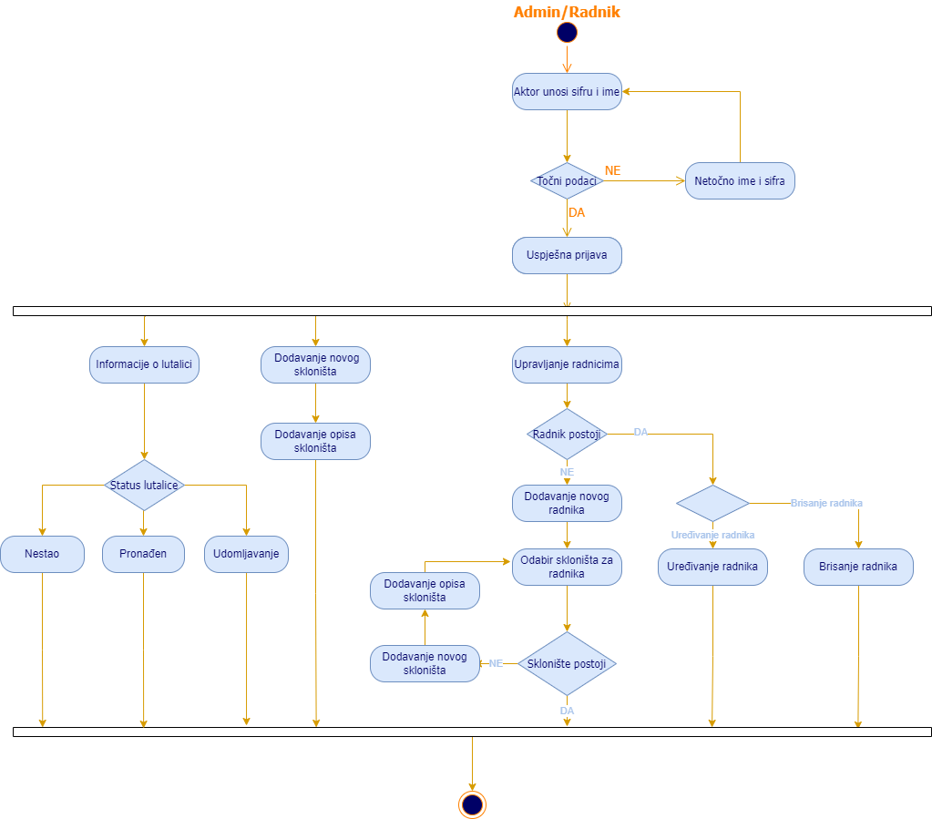

# **UML DIJAGRAM KLASA**

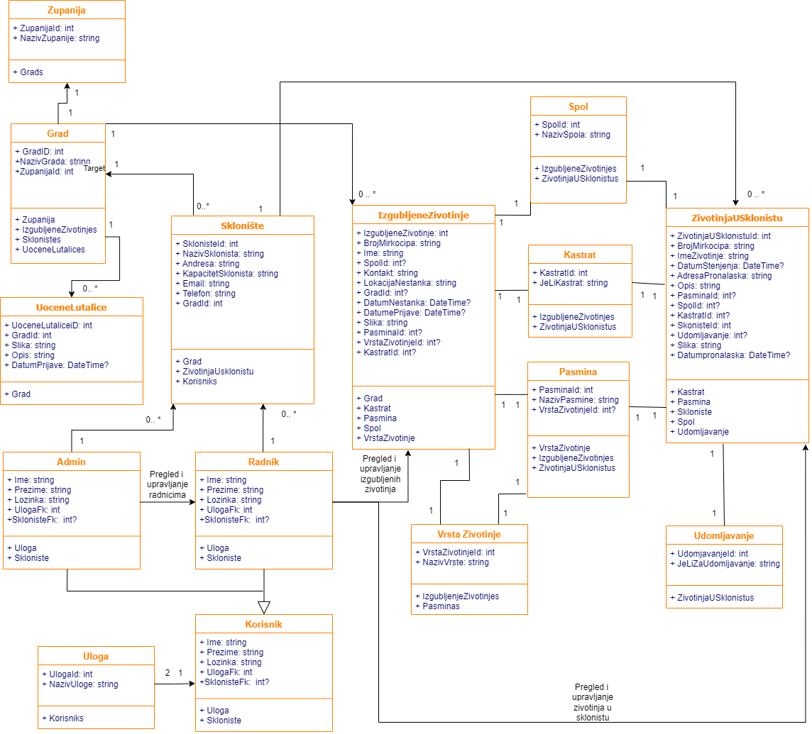

## **OPIS TABLICE U MODELU**

* Uloga
* Korisnik
* Admin
* Radnik
* Skoniste
* Grad
* Zupanija
* UoceneLutalice
* IzgubljeneZivotinje
* ZivotinjeUSklonistu
* Spol
* Kastrat
* Pasmina
* VrstaZivotinje
* Udomljavanje

# **Dijagram sekvenci**

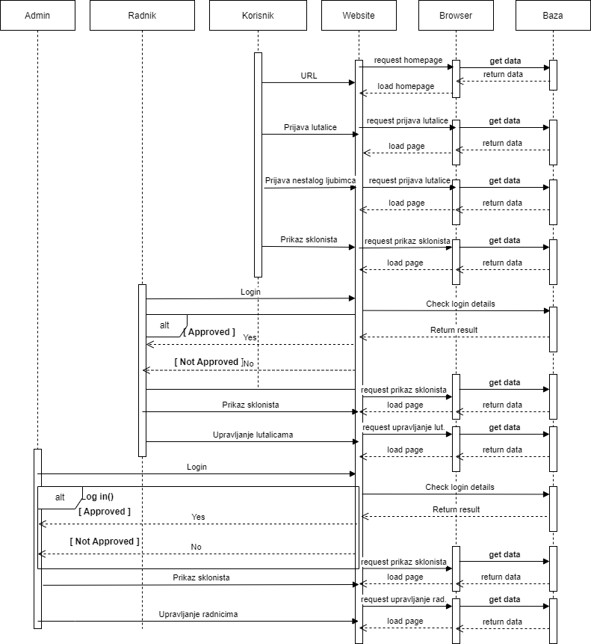

# **DIJAGRAM RASPOREDA**

